

**PROIECT DE DIPLOMĂ**

**Conducător științific:**

**Șef lucr. Dr. Ing. POPA Luminița**

**Absolvent:**

**Popescu Ștefan-Tudor**

**BRAȘOV, 2024**

**Departamentul: Automatică și Tehnologia Informație**

**Programul de studii: Tehnologia Informației**

***POPESCU Ștefan-Tudor***

Aplicație informatică medicală dedicată pentru

gestionarea și informarea pacienților

**Conducător științific:**

Șef lucr. Dr. Ing. *POPA Luminița*

Brașov, 2024

Cuprins

Cuprins

Cuprins 3

1 Introducere 4

1.1 Motivația alegerii proiectului 4

1.2 Scopul și obiectivele proiectului 5

1.3 Domeniul de aplicabilitate 5

1.4 Stadiul actual al problemei abordate 6

2 Arhitectura și organizarea aplicației 7

2.1 Arhitectura generală a aplicației 7

2.2 Tehnologii folosite 7

2.2.1 Angular 7

2.2.2 Typescript 8

2.2.3 Angular Material 9

2.2.4 Bootstrap 9

2.2.5 Firebase 9

2.2.6 TensorFlow & Keras 11

2.3 Organizarea Proiectului 12

2.3.1 Frontend 12

2.3.2 Backend 14

2.3.3 Inteligență artificială 16

3 Implementarea Aplicației Web 17

3.1 Elemente comune 17

3.2 Angular Routing 17

3.3 Pagina Principală (Home) 19

3.4 Pagina de Medici (Medics) 21

Bibliografie 22

# Introducere

## Motivația alegerii proiectului

Informatica medicală, precum și informatica sănătății sunt discipline care îmbină domeniul medical cu cel informatic, într-un efort de a îmbunătății ajutorul medical acordat pacienților. Aceste discipline se bazează pe expertiza ambelor discipline pentru a folosi tehnologia pentru grija pacienților, diagnosticare si cercetare.

Evoluarea rapidă a acestor domenii se datorează în mare parte digitalizării și numărului monumental de date generate în ziua de azi. Volumul datelor legate de medicină și sănătate s-a înmulțit de 8 ori din 2013 și se estimează că va crește la o rată anuală compusă de 36% între 2018 și 2025 [1]. Astfel, importanța informaticii sănătății crește în mod constant pe măsură ce industria sănătății devine din ce în ce mai complexă și bazată pe date.

O soluție informatică în domeniul medical poate furniza suport extins pentru pacienți, incluzând categorii vulnerabile care pot fi afectate de dizabilități ce le restricționează capacitatea de a solicita și căuta asistență, sau care pot locui în regiuni cu acces limitat la servicii medicale specializate. De asemenea, implementarea unei astfel de soluții informatice poate optimiza eficiența lucrătorilor medicali prin gestionarea programărilor pacienților chiar și în afara unui program uzual de muncă.

Lumea vastă a îngrijirii sănătății poate fi greu de înțeles pentru pacienții fără o pregătire medicală care de multe ori aleg să nu meargă la controale decât dacă se ajunge într-o situație gravă. De asemenea, o mare parte din timpul lucrătorilor medicali este alocat gestionării pacienților, a programărilor acestora și pentru înscrierea consultaților în sistemul național de bază medical. Informarea mai bună a pacienților, precum și îmbunătățirea modului prin care sunt gestionați aceștia este un aspect important al sistemului de sănătate, și aceste lucruri pot beneficia cel mai mult de ajutor din partea domeniului informatic. Alte aplicații ale informaticii în medicină sunt:

* Crearea, menținerea sau facilitarea de noi modalități pentru a înregistra și păstra datele medicale electronice.
* Îmbunătățirea comunicării medic-medic și medic-pacient
* Stocarea, gestionarea și analiza datelor pentru cercetare.

Implementarea programărilor prin intermediul internetului, aduc beneficii cum ar fi rata redusă de neprezentare, scăderea muncii necesare a personalului medical, scăderea timpului de așteptare și o satisfacție îmbunătățită a pacienților [2].

Am decis să elaborez acest proiect pentru a simplifica și accelera întregul proces, oferind suport tuturor utilizatorilor. Observând provocările persistente și decalajele existente în infrastructura medicală din România, am dorit să contribui la crearea unei soluții inovatoare și necesare.

Proiectarea platformei ia în considerare nevoile specifice ale ambelor categorii de utilizatori, personal medical și pacienți, oferind o experiență intuitivă, ușor de utilizat și accesibilă chiar și pentru cei cu abilități digitale limitate. Prioritizarea clarității, simplității și eficienței este un considerent esențial în dezvoltarea acestei aplicații.

## Scopul și obiectivele proiectului

Scopul acestui proiect constă în dezvoltarea și implementarea unei aplicații medicale cu țelul de a îmbunătăți accesul, eficiența și calitatea serviciilor medicale, atât pentru personalul medical, cât și pentru pacienți.

Primul obiectiv al aplicației este dezvoltarea unei interfețe intuitive care să permită pacienților să acceseze informații de sănătate relevante, să efectueze autoevaluări și să inițieze comunicarea cu profesioniștii medicali într-un timp cât mai scurt.

Al doilea obiectiv constă în implementarea unui sistem de programare online care să faciliteze și să eficientizeze procesul de gestionare a programărilor pacienților pentru medici și personalul medical.

Un alt obiectiv important este sprijinirea comunicării medic-pacient prin crearea unei platforme care să ofere o comunicare eficientă și securizată între membrii echipei medicale si pacienți, facilitând schimbul rapid de informații relevante.

Al patrulea obiectiv este reprezentat de folosirea inteligenței artificiale pentru informarea și diagnosticarea rapidă și corectă a pacienților.

Un ultim obiectiv constă în dezvoltarea unui sistem de colectare și analiză a datelor medicale pentru a susține luarea deciziilor bazate pe dovezi și pentru a ușura procesul de analize medicale.

## Domeniul de aplicabilitate

Acest proiect vizează domeniul medical, fiind concepută pentru furnizorii de servicii medicale și destinată atât utilizării de către pacienți, cât și de către medici.

Publicul țintă primar este format din pacienți, medici, asistenți medicali, furnizori medicali, iar cel secundar este format din personal administrativ, pasionați de sănătate și furnizori de asigurări.

## Stadiul actual al problemei abordate

Infrastructura medicală din România se află într-un stadiu de tranziție, cu îmbunătățiri semnificative în ultimii ani, dar și cu provocări persistente. Pe plan informatic, infrastructura medicală din România se află într-o etapă de dezvoltare, cu progrese înregistrate în digitalizarea sistemelor medicale, dar și cu decalaje față de alte țări europene.

Platforma propusă vizează două categorii principale de utilizatori: pacienții și personalul medical. Pacienții reprezintă segmentul principal al publicului țintă, iar o parte semnificativă a pacienților sunt persoane vârstnice. Prin urmare, aceștia au nevoie de o interfață simplă și intuitivă, ușor de navigat și utilizat. Informațiile vor fi clare și concise, prezentate într-un limbaj accesibil, iar funcționalitățile ușor de înțeles și de utilizat, chiar și pentru cei cu abilități digitale limitate.

Alt segment semnificativ al utilizatorilor este reprezentat personalul medical, care utilizează platformele digitale pentru a accesa informații despre pacienți, a oferi consultații și a gestiona diverse aspecte ale practicii medicale. Deși pregătirea lor include și deprinderi tehnice și informatice, unii utilizatori pot avea cunoștințe limitate în domeniul tehnologiei. Din aceste motive, aceștia au nevoie de o interfață eficientă și organizată, care permite acces rapid la informațiile relevante și funcționalități specifice pentru gestionarea pacienților și a documentelor medicale și suport și instruire pentru a facilita adaptarea la platformele digitală.

# Arhitectura și organizarea aplicației

## Arhitectura generală a aplicației

S-a optat pentru o aplicație web datorită facilității implementării, atât pentru personalul medical, cât și pentru utilizatorii obișnuiți. Această alegere elimină necesitatea utilizării unor componente hardware adiționale, cu costuri adiționale, contribuind la eficiența și accesibilitatea sporită a platformei.

Având în vedere amploarea sectorului medical, care implică un număr considerabil de utilizatori, și importanța crucială a domeniului, scalabilitatea aplicației devine un aspect fundamental. Am conceput și dezvoltat această soluție cu scalabilitatea ca principiu de bază, ceea ce se reflectă și în tehnologiile folosite, asigurând capacitatea sa de a se adapta și de a evolua odată cu nevoile în creștere ale sistemului medical.

Arhitectura aplicației integrate este dezvoltată utilizând Angular, Angular Material, Bootstrap și Firebase și combină eficient aspecte de design, interactivitate și gestionare a datelor. Această abordare permite crearea unei aplicații web moderne, scalabile și prietenoase cu utilizatorul.

## Tehnologii folosite

### Angular

Angular este un framework frontend open-source dezvoltat de către Google, utilizat pentru a construi aplicații web single-page (SPA) moderne și interactive. Este construit pe TypeScript, un limbaj de programare bazat pe JavaScript care oferă caracteristici suplimentare precum tipuri statice și clase. Angular oferă o gamă largă de caracteristici care simplifică dezvoltarea SPA-urilor complexe.

Componentele reutilizabile ce combină cod HTML, CSS și JavaScript stau la baza dezvoltării în Angular. Acestea permit o construcție modulară și organizată, facilitând gestionarea unor aplicații web extinse.

O caracteristică esențială este data binding, care sincronizează automat datele din modelul aplicației cu elementele vizuale din interfață. Prin intermediul rutării, utilizatorii pot naviga cu ușurință între diferite secțiuni ale aplicației, iar gestionarea stării URL-ului este simplificată. Un alt instrument util este “dependency injection”, care ajută la decuplarea componentelor și îmbunătățește reutilizabilitatea și testabilitatea codului.

Angular prezintă mai multe avantaje: facilitează dezvoltarea rapidă prin numeroasele caracteristici oferite, permite scalarea aplicațiilor complexe pe măsură ce nevoile cresc, asigură testabilitate ridicată prin diverse instrumente de testare, și beneficiază de o comunitate activă de dezvoltatori care oferă suport și resurse.

Internaționalizarea este procesul prin care se asigură că o aplicație este proiectată și pregătită pentru a fi utilizată în regiuni cu diferite limbi. Angular se poate ocupa de majoritatea lucrurilor când vine vorba de mai multe limbi. Datele, numerele, orele și alte lucruri sunt ușor de rezolvat în funcție de locație. Având în vedere domeniul de interes global al acestei aplicații, extinderea acesteia către un public internațional va fi facilă datorită capacităților Angular de a gestiona cu ușurință multiple limbi și adaptări specifice locației folosind pachetul “*@angular/localize”*. [3]

Decizia adoptării tehnologiei Angular pentru această aplicație a fost ghidată de trei aspecte cheie. În primul rând, scalabilitatea sa robustă, susținută de o arhitectură modulară și tehnologii web moderne, asigură adaptarea ușoară la cerințele viitoare. De asemenea, decizia a fost influențată de posibilitatea extinderii aplicației la o policlinică sau la o rețea de policlinici sau spitale, care impun un creșterea traficului și a volumului de date, specifice unui sistem medical complex. Pe lângă aceste avantaje tehnice, experiența mea anterioară cu Angular a contribuit semnificativ la eficiența procesului de dezvoltare. Familiaritatea cu acest framework a redus timpul de învățare și a permis valorificarea rapidă a cunoștințelor existente, conducând la o implementare eficientă și de calitate.

### Typescript

TypeScript reprezintă un limbaj de programare open-source, dezvoltat de Microsoft, care extinde JavaScript prin adăugarea unui sistem de tipuri static. În timp ce fiecare program JavaScript este un program TypeScript, TypeScript oferă un sistem de module, clase, interfețe și un sistem bogat de tipări graduale. După cum spun Bierman, Abadi și Torgersen în articolul lor “Understanding typescript”: “În ciuda succesului său, JavaScript rămâne un limbaj slab pentru dezvoltarea și întreținerea aplicațiilor mari.” [4]. Acest lucru poate fi observat și din adopția limbajului typescript de majoritatea framework-urilor de dezvoltare web moderne. TypeScript oferă o tranziție ușoară pentru programatorii JavaScript - idiomurile de programare JavaScript bine stabilite sunt acceptate fără nicio rescriere majoră sau adnotări [4].

Acesta este limbajul de bază folosit de framework-ul Angular pentru a programa funcționalitatea aplicației. Inițial, Angular a fost conceput pentru a fi utilizat cu JavaScript, însă TypeScript oferă mai multe avantaje, cum ar fi tipizarea statică, care permite detectarea mai rapidă a erorilor, ceea ce duce la îmbunătățirea productivității dezvoltatorilor. Acest lucru poate părea contraintuitiv principilor JavaScript, însă acest sistem de tipuri puternic ajută la menținerea codului și la scalabilitatea proiectelor Angular, ceea ce permite dezvoltarea aplicaților care devin mai mari și mai complexe.

### Angular Material

Angular Material [5] este o bibliotecă de componente UI și stiluri CSS predefinite, dezvoltată de echipa Angular de la Google. Această bibliotecă oferă un set complet de componente care formează o interfață utilizator modernă și cu o funcționalitate consistentă. Fiind creată de echipa din spatele framework-ului Angular, această bibliotecă este foarte ușor de integrat în aplicația noastră și oferă componente care respectă principiile și normele de rigoare stabilite de sistemul Material Design [6] creat de Google.

Angular Material oferă o gamă largă de componente. Câteva dintre acestea care au fost folosite în aplicația dezvoltată includ: butoane, carduri, meniuri, bare de navigare, panouri extensibile, diagrame, căsuțe de dialog, etc. Motivul pentru care am ales să folosesc această bibliotecă a fost consistența, facilitatea de utilizare și personalizarea posibilă a acestor componente.

### Bootstrap

Bootstrap [7] este un framework de frontend open-source, utilizat pentru dezvoltarea rapidă a site-urilor web și a aplicațiilor web responsive. A fost inițial dezvoltat de către Twitter și a fost lansat în 2011, devenind rapid unul dintre cele mai populare framework-uri frontend. Bootstrap oferă un set bogat de componente predefinite, stiluri CSS și un sistem de grilă, care facilitează alinierea și aranjarea conținutului pe diferite dispozitive și dimensiuni ale ecranelor. Aceste componente pot fi personalizate și extinse în funcție de nevoile specifice ale proiectului.

Datorită compatibilității cu majoritatea browserelor moderne și a extensibilității sale, Bootstrap este adesea utilizat pentru a crea site-uri web atractive și funcționale, fără a fi necesar să se înceapă de la zero în ceea ce privește stilurile și aspectul interfeței de utilizator. Am ales folosirea acestei tehnologii deoarece facilitează un sistem de grilă puternic și receptiv, care permite organizarea ușoară în pagină și ajustarea automată în funcție de dimensiunea ecranului, asigurând o experiență consistentă pe diverse dispozitive și rezoluții. Alte motive pentru alegerea acestei tehnologii au fost popularitatea sa, ceea ce înseamnă ca sunt disponibile numeroase resurse online ajutătoare și familiaritatea mea cu această tehnologie.

### Firebase

Firebase [8] este o platformă de dezvoltare a aplicațiilor web sau mobile oferită de Google. Ea furnizează o suită de instrumente și servicii cloud care ajută dezvoltatorii să creeze, să îmbunătățească și să gestioneze aplicații, fără a fi nevoie să se preocupe de infrastructura de backend. Deoarece majoritatea aplicaților web și mobile au nevoie de funcționalități asemănătoare precum salvarea datelor într-o bază de date, autentificare, stocarea imaginilor sau a fișierelor, au fost concepute așa zisele “Backend as a Service (BaaS)”. Aceste servicii, printre care se numără și Firebase, oferă o metodă consistentă de a gestiona datele din backend, ceea ce permite dezvoltatorilor să se concentreze pe dezvoltarea unui produs inovativ fără a irosi timp și resurse asupra creării unui backend specializat pentru aplicația lor. Platforma Firebase permite utilizarea gratuită până la anumite limite lunare. Deoarece aplicația nu este în momentul actual folosită de către foarte mulți utilizatori, aceste limite sunt mai mult decât suficiente. Am ales tehnologia Firebase deoarece conține un set întreg de servicii necesare în dezvoltarea acestei aplicației.

Principalele caracteristici și servicii oferite de Firebase includ: Autentificare, Bază de date în timp real (Realtime Database), Bază de date Cloud (Cloud Firestore), Stocare și Hosting web. În dezvoltarea acestei aplicații am utilizat următoarele servicii:

* **Autentificare:** Firebase oferă servicii de autentificare securizate. Am folosit acest serviciu pentru a permite utilizatorilor crearea de conturi și autentificarea.
* **Stocare:** Acest serviciu a fost folosit pentru stocarea în cloud a fișierelor media (a imaginilor) folosite pentru programări sau profiluri de medic. Acestea au fost împărțite în două foldere: *appointment-images* și *medic-images.*

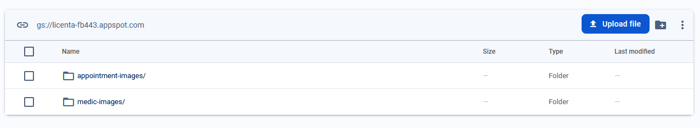

Figure 2‑1 Structura folderelor serviciului de stocare

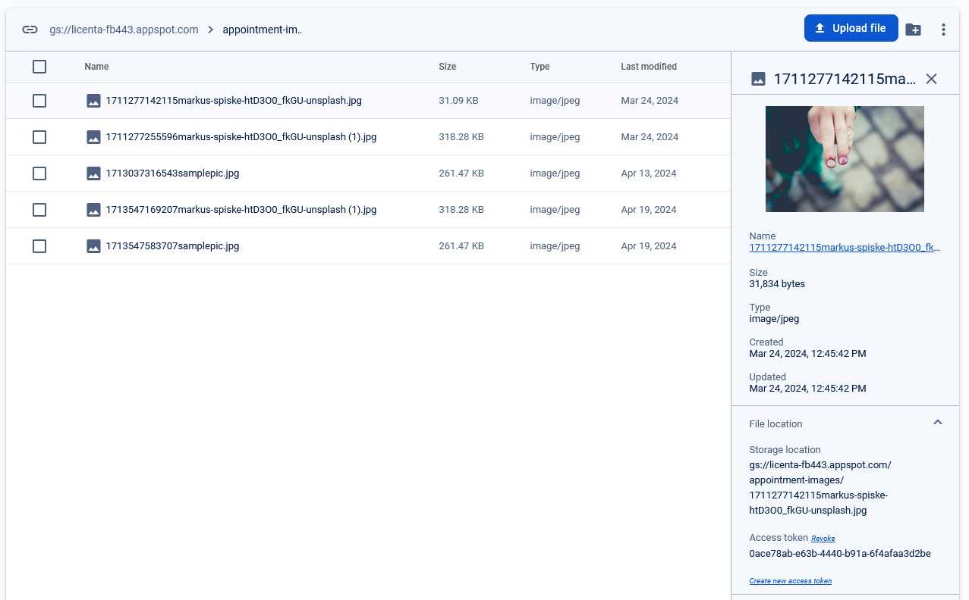

Figure 2‑2 Imaginile trimise de pacienți la crearea unei programări

Fiecare dintre aceste imagini primește o locație de stocare unică atunci când este

salvată de Firebase, locație care poate fi ulterior folosită pentru a identifica și accesa imaginea.

* **Cloud Firestore:** Este un serviciu de bază de date NoSQL, care oferă o structură scalabilă și flexibilă pentru stocarea și gestionarea datelor în cloud. Aceasta a fost folosită pentru a stoca datele utilizatorilor (tipuri de cont), formularele de contact trimise, profilurile de medici create, și programările făcute de către pacienți.

### TensorFlow & Keras

TensorFlow [9] este o platformă open-source dezvoltată de Google, utilizată pentru construirea și antrenarea modelelor de învățare automată și de învățare profundă. A fost lansată inițial în 2015 și a devenit una dintre cele mai populare biblioteci de învățare automată din lume. Numele “TensorFlow” reflectă modul în care biblioteca gestionează operațiile matematice, în special operațiile cu tensori. Tensorii sunt obiecte matematice care generalizează conceptul de scalari, vectori și matrice. Ele pot avea dimensiuni multiple și sunt fundamentale în modelele de învățare automată și de învățare profundă, deoarece reprezintă datele și parametrii care sunt manipulați și transformați de aceste modele.

Keras [10] este o bibliotecă de rețele neuronale care este concepută pentru a fi o interfață simplă, ușor de înțeles și de utilizat pentru construirea și antrenarea modelelor de învățare automată. De-a lungul timpului, Keras a devenit tot mai integrat cu TensorFlow și este adesea utilizat împreună cu acesta, ca parte a TensorFlow Keras, care este acum modulul oficial de învățare profundă al TensorFlow.

## Organizarea Proiectului

Aplicația web este alcătuită din 3 părți constituente: Partea de frontend, Partea de backend și Partea de antrenare a inteligenței artificiale.

### Frontend

Partea de frontend este formată din aplicația Angular împreună cu Angular Material și Bootstrap. Aceasta poate fi rulată de către utilizator prin intermediul unui browser. Angular este o platformă puternică pentru dezvoltarea de aplicații web single-page (SPA). Aplicația dezvoltată utilizează această arhitectură, ceea ce înseamnă că rulează într-o singură pagină web, iar conținutul este încărcat și actualizat dinamic, fără a fi necesară navigarea între pagini separate. Fișierele necesare aplicației sunt împărțite în diferite foldere pentru a putea fi gestionate și accesate ușor și intuitiv. Folderele .angular, .vscode sunt create automat și conțin informații și configurații specifice proiectului Angular, cum ar fi fișiere de configurare. Folderul “node_modules” conține toate modulele și dependențele JavaScript instalate pentru proiectul Angular. Toate pachetele npm (Node Package Manager) adăugate aplicației prin comenzile “npm install x” sau “ng add x”, cum ar fi Angular Material sau Bootstrap sunt descărcate și instalate în acest folder. De asemenea, acesta conține și pachetele instalate automat de către Angular CLI pentru a putea rula aplicația Angular.

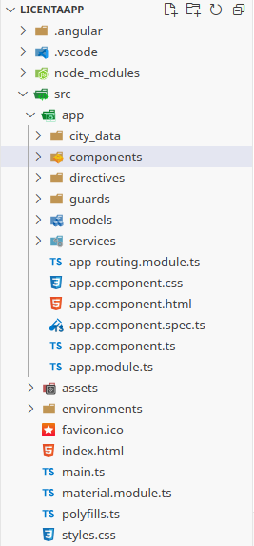

Figure 2‑3 Structura folderelor aplicației Angular

Pilonul de bază al unei aplicații Angular, care conține toate fișierele și tot codul sursă a aplicației web, este folderul “src” (abreviere pentru “source”). Acesta este cel mai important folder dintr-o aplicație Angular și putem găsi în interiorul acestuia mai multe fișiere și foldere.

Subfolderul “Assets” este destinat stocării resurselor statice, cum ar fi imagini, fișiere CSS sau alte fișiere care trebuie incluse în aplicație. Acesta a fost folosit în proiectul dezvoltat pentru a stoca anumite imagini statice cum ar fi cele de pe paginile “about” și “skin lesion analyser”, și pentru a stoca modelul de inteligență artificială antrenat și convertit. Aceste resurse pot fi accesate în cod prin intermediul căilor relative.

În folderul “Environments” se găsesc fișiere de configurare specifică pentru medii diferite(cum ar fi dezvoltare, producție etc.). Aceste fișiere conțin variabile de configurare care pot fi diferite în funcție de mediul de rulare a aplicației.

Fișierele “main.ts” și “index.html” sunt punctul de intrare în aplicație, respectiv pagina HTML principală a aplicației. Primul dintre aceste fișiere este un fișier TypeScript (lucru care poate fi observat după extensia specifică “.ts”) care este transpus, compilat și rulat de către Angular CLI pentru a porni aplicația. Acesta conține o funcție care încarcă modulul principal al aplicației și îl plasează în elementul DOM specificat. Fișierul “index.html” definește pagina principală a aplicației Angular și este responsabil pentru afișarea inițială a aplicației în browser. În mod implicit, acest fișier conține structura HTML de bază pentru orice pagină web (cum ar fi elementele “<html>”, “<head>” și “<body>”). În interiorul acestuia se apelează componenta “<app-root>”, care este componenta de bază în care este montată aplicația Angular. În acest fișier putem adăuga meta-etichete sau link-uri către fonturi sau alte resurse statice necesare pentru aplicație.

Folderul “app” este unul dintre cele mai importante foldere dintr-o aplicație Angular. Acesta conține codul sursă al aplicației și este locul unde putem găsi toate unitățile fundamentale Angular. Acest folder a fost împărțit în subfoldere cu denumire autoexplicative: “components”, “directives”, “guards”, “models”, “services”. În aceste subfoldere se află toate fișierele create în decursul dezvoltării aplicației cum ar fi componentele, serviciile, modelele sau directivele, și au fost împărțite după tipul lor pentru a putea fi gestionate mai ușor. De asemenea putem găsi modulul “app.module”, care este modulul de bază al aplicației, în care sunt declarate componentele, serviciile și alte resurse necesare folosite în proiect. Tot în acest folder se află și componenta rădăcina a aplicației “app.component”, care are responsabilitatea de a afișa antetul, subsolul și de a inițializa sistemul de rutare Angular. Fișierul “app-routing.module” conține setările de configurare a rutelor în aplicația web, cum ar fi rutele, componentele aferente acestora și router guards, care care protejează accesul la acestea de către utilizatorii neautorizați.

### Backend

Partea de backend este constituită din platforma Firebase. Gestionarea resurselor folosite poate fi făcută prin accesarea site-ului [console.firebase.google.com](https://console.firebase.google.com/) și crearea unui proiect nou. După ce procesul de creare al proiectului a fost îndeplinit cu succes, îl putem accesa pe acesta de pe aceeași pagină web, unde putem gestiona instrumentele și serviciile pe care dorim să le folosim. Serviciile folosite în dezvoltarea acestei aplicații sunt: Authentication, Firestore Database și Storage. De pe pagina aferentă a fiecărui serviciu, se pot gestiona datele manual, precum și regulile de accesare a acelor servicii. Prin intermediul acestor reguli se poate proteja anumite date de la a fi accesate de către utilizatori neautentificați sau neautorizați.

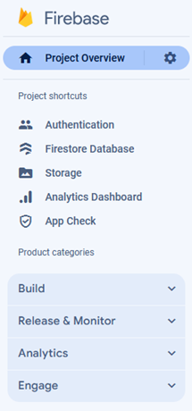

Figure 2‑4 Structura de organizare a proiectului Firebase

De asemenea, în pagina principală a consolei Firebase se găsesc niște grafice care oferă o vedere de ansamblu asupra utilizării și performanței aplicațiilor și serviciilor Firebase. Prin acestea putem să vedem cota de folosire a tuturor serviciilor și să identificăm eventuale probleme.

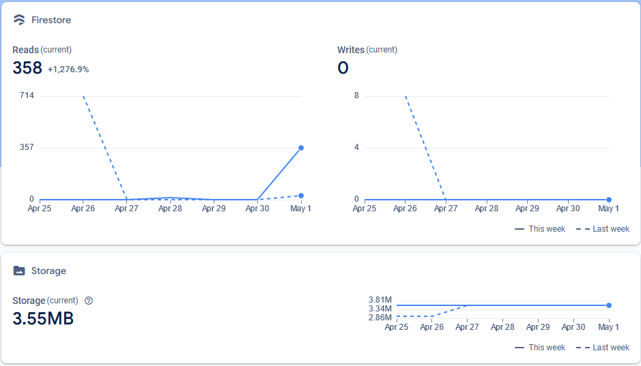

Figure 2‑5 Utilizarea resurselor proiectului Firebase

Baza de date folosită este “Firestore Database”. Datele salvate sunt împărțite în colecții care conțin documente cu ID-uri unice, iar fiecare document conține o serie de perechi cheie-valoare. Acest lucru este asemănător unei baze de date convențională SQL, unde datele sunt împărțite în tabele și entități. Firestore este proiectat să fie extrem de scalabil și performant. Este capabil să gestioneze volume mari de date și să răspundă rapid la cererile clienților, indiferent de dimensiunea sau complexitatea aplicației. Una dintre caracteristicile distinctive ale Firestore este suportul pentru date în timp real.

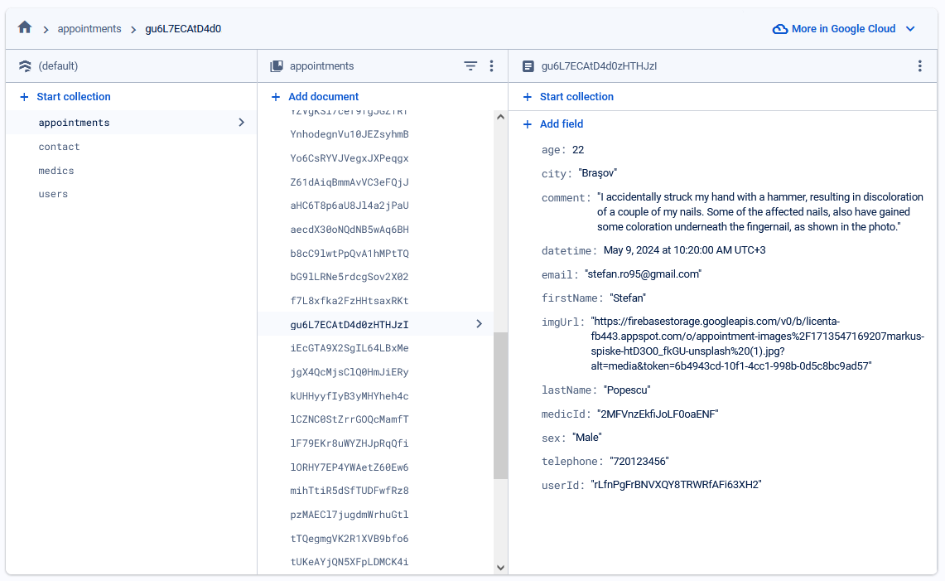

Figure 2‑6 Interfața de gestionare a bazei de date Firestore

Acest lucru înseamnă că modificările efectuate în baza de date sunt transmise în mod automat către toți clienții care sunt conectați, permițând actualizări instantanee a interfeței utilizator. De asemenea oferă un sistem robust de securitate și autorizare care se integrează perfect cu alte servicii Firebase.

### Inteligență artificială

Organizarea părții de inteligență artificială poate fi divizată în două subcategorii distincte: procesarea datelor și antrenarea modelului, reprezentând esențialul infrastructurii din spatele aplicației, și partea vizibilă utilizatorilor în cadrul aplicației web, unde aceștia interacționează cu modelul antrenat. Această separare clară a responsabilităților contribuie la o dezvoltare mai eficientă și la o gestionare mai simplă a întregului sistem.

Prelucrarea datelor și antrenarea modelului este realizată separat de aplicația web, utilizând IDE-ul PyCharm. După antrenarea modelului, acesta este salvat și exportat. Acest model exportat este utilizat mai apoi în aplicația web, unde utilizatorii îl pot folosi pentru a analiza anumite imagini care conțin leziuni ale pielii.

# Implementarea Aplicației Web

## Elemente comune

Primul lucru care poate fi observat la deschiderea aplicației, sunt antetul (Header) și subsolul (Footer). Aceste două secțiuni sunt prezente în fiecare pagină a aplicației și joacă un rol fundamental în navigarea aplicației de către utilizatori.

Antetul conține logo-ul și numele clinicii fictive asociate aplicației, meniul de navigare și informații despre contul utilizatorului autentificat. Acesta este creat printr-o componentă Angular Material numită “Toolbar” [5], ceea ce îi oferă o aparență plăcută care respectă principiile impuse prin Material Design.



Figure 3‑1 Antetul (Header) aplicației web

Subsolul este secțiunea plasată în partea de jos a fiecărei pagini, furnizând link-uri utile către cele mai importante pagini ale aplicației, precum și alte informații de interes, cum ar fi numele autorului și titlul proiectului.



Figure 3‑2 Subsolul (Footer) aplicației web

Aceste două elemente esențiale, antetul și subsolul, contribuie la coerența și ușurința utilizării aplicației, oferind utilizatorilor o experiență navigare consecventă și intuitivă.

## Angular Routing

Angular Routing [11] este un sistem sofisticat și flexibil de gestionare a navigației

într-o aplicație Angular, esențial pentru dezvoltarea aplicațiilor *Single Page Application* (SPA). În esență, acest sistem permite crearea de aplicații web unde utilizatorii pot naviga între diferite vizualizări (Views) sau componente fără a reîncărca întreaga pagină, oferind o experiență de utilizare fluidă și interactivă.

Implementarea Angular Routing începe cu definirea rutelor, care sunt configurate folosind ‘RouterModule’. Acesta este un modul Angular specializat care trebuie importat în modulul principal al aplicației sau în modulele funcționale specifice. Configurația rutelor este realizată printr-o colecție de obiecte de rută, fiecare specificând un URL și componenta ce trebuie afișată atunci când acel URL este accesat. Aceste obiecte de rută pot include, de asemenea, alte proprietăți, cum ar fi parametrii dinamici, rute protejate prin gărzi (guards) și date suplimentare.

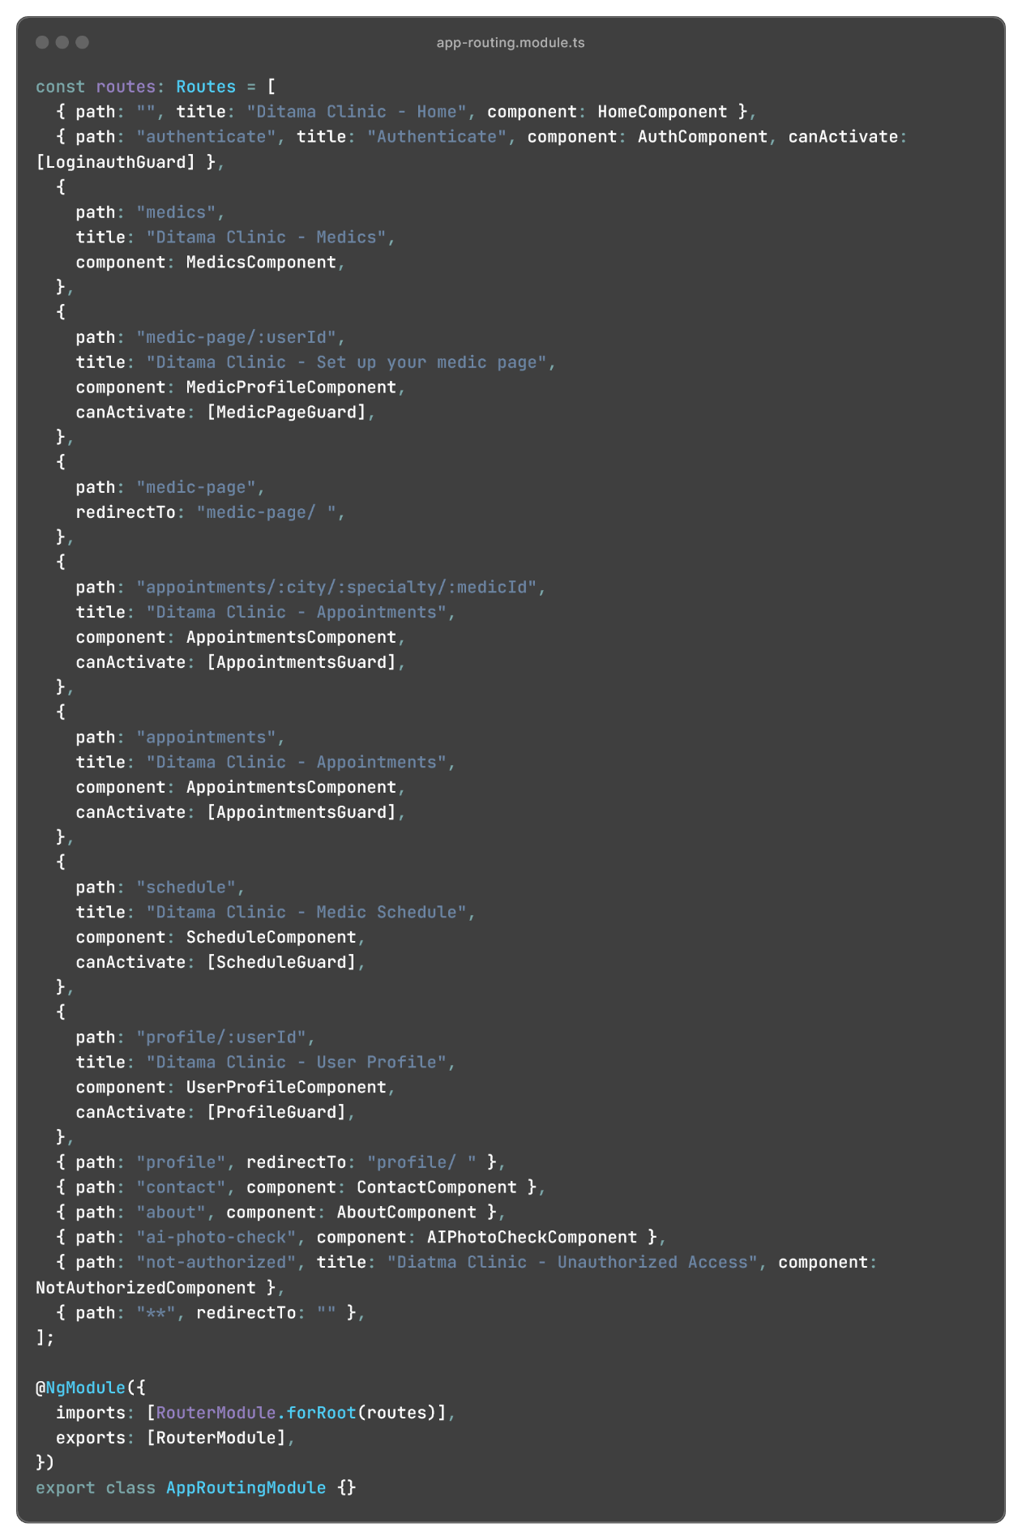

Figure 3‑3 Definirea rutelor folosind Angular Routing

Gărzile (guards), oferă o metodă de protecție a rutelor. Acestea permit controlul accesului la anumite rute, în funcție de condiții specifice, cum ar fi autentificarea utilizatorului. Ele pot fi utilizate pentru a preveni accesul neautorizat sau pentru a gestiona navigarea condiționată, asigurându-se că numai utilizatorii care îndeplinesc anumite criterii pot accesa anumite părți ale aplicației. Am folosit aceste gărzi pentru a proteja paginile “Appointments”, “Schedule”, “Profile” și “Medic page setup” de utilizatorii neautentificați și rutele “Schedule” și “Medic page setup” de utilizatorii care nu au rol de medic (utilizatori neautorizați). Astfel, când un utilizator încearcă să acceseze una din aceste pagini prin introducere URL-ului corespunzător, acesta va fi redirecționat către pagina “Not Authorized”, unde i se va cere să se autentifice cu alt cont pentru a obține accesul.

Navigarea între diferitele rute se realizează prin “RouterLink”, care este o directivă utilizată în elementele de ancorare (link-uri) pentru a schimba URL-ul fără a reîncărca pagina. “RouterLink” asigură o tranziție lină și continuă între diferitele vizualizări (views), actualizând doar porțiunea relevantă a paginii.

Angular Routing permite, de asemenea, utilizarea parametrilor de rută pentru a gestiona navigarea dinamică. Parametrii de rută pot fi definiți și extrași din URL, permițând componentei să reacționeze în funcție de aceștia. De exemplu, în pagina de profil, un parametru folosit este “userId” care reprezintă un id unic pentru fiecare utilizator. Astfel, componenta va afișa detalii diferite pentru fiecare utilizator.

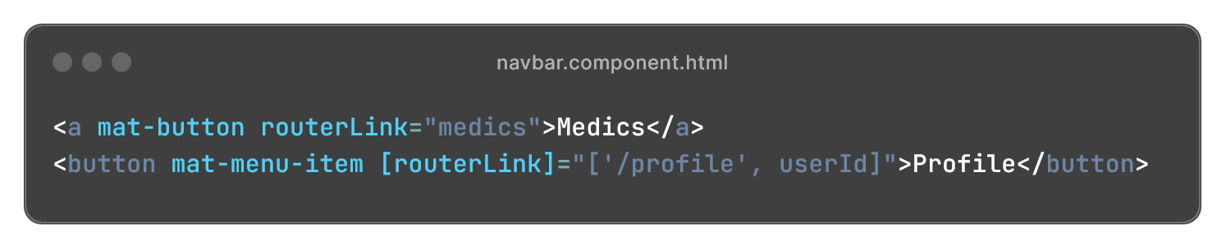

Figure 3‑4 Exemplu de utilizare a directivei RouterLink și a parametrilor de rută

În concluzie, Angular Routing reprezintă un pilon central al dezvoltării aplicațiilor moderne cu Angular, oferind o structură robustă și flexibilă pentru gestionarea navigației și a conținutului dinamic.

## Pagina Principală (Home)

Pagina “Home”, cunoscută și sub numele de pagina principală, reprezintă punctul central al unui site web. Este primul loc în care utilizatorii ajung atunci când accesează site-ul și joacă un rol crucial în crearea unei prime impresii puternice. Această pagină este concepută pentru a oferi o privire de ansamblu asupra conținutului și scopului site-ului, fiind structurată astfel încât să fie ușor de navigat și atrăgătoare vizual.

Pagina principală servește drept punct de plecare pentru explorarea ulterioară a site-ului, oferind legături către alte secțiuni importante și facilitând accesul rapid la informațiile esențiale. În aplicația dezvoltată, această pagină conține două secțiuni: o secțiune “Carusel” și o secțiune cu butoane “Call to Action”.

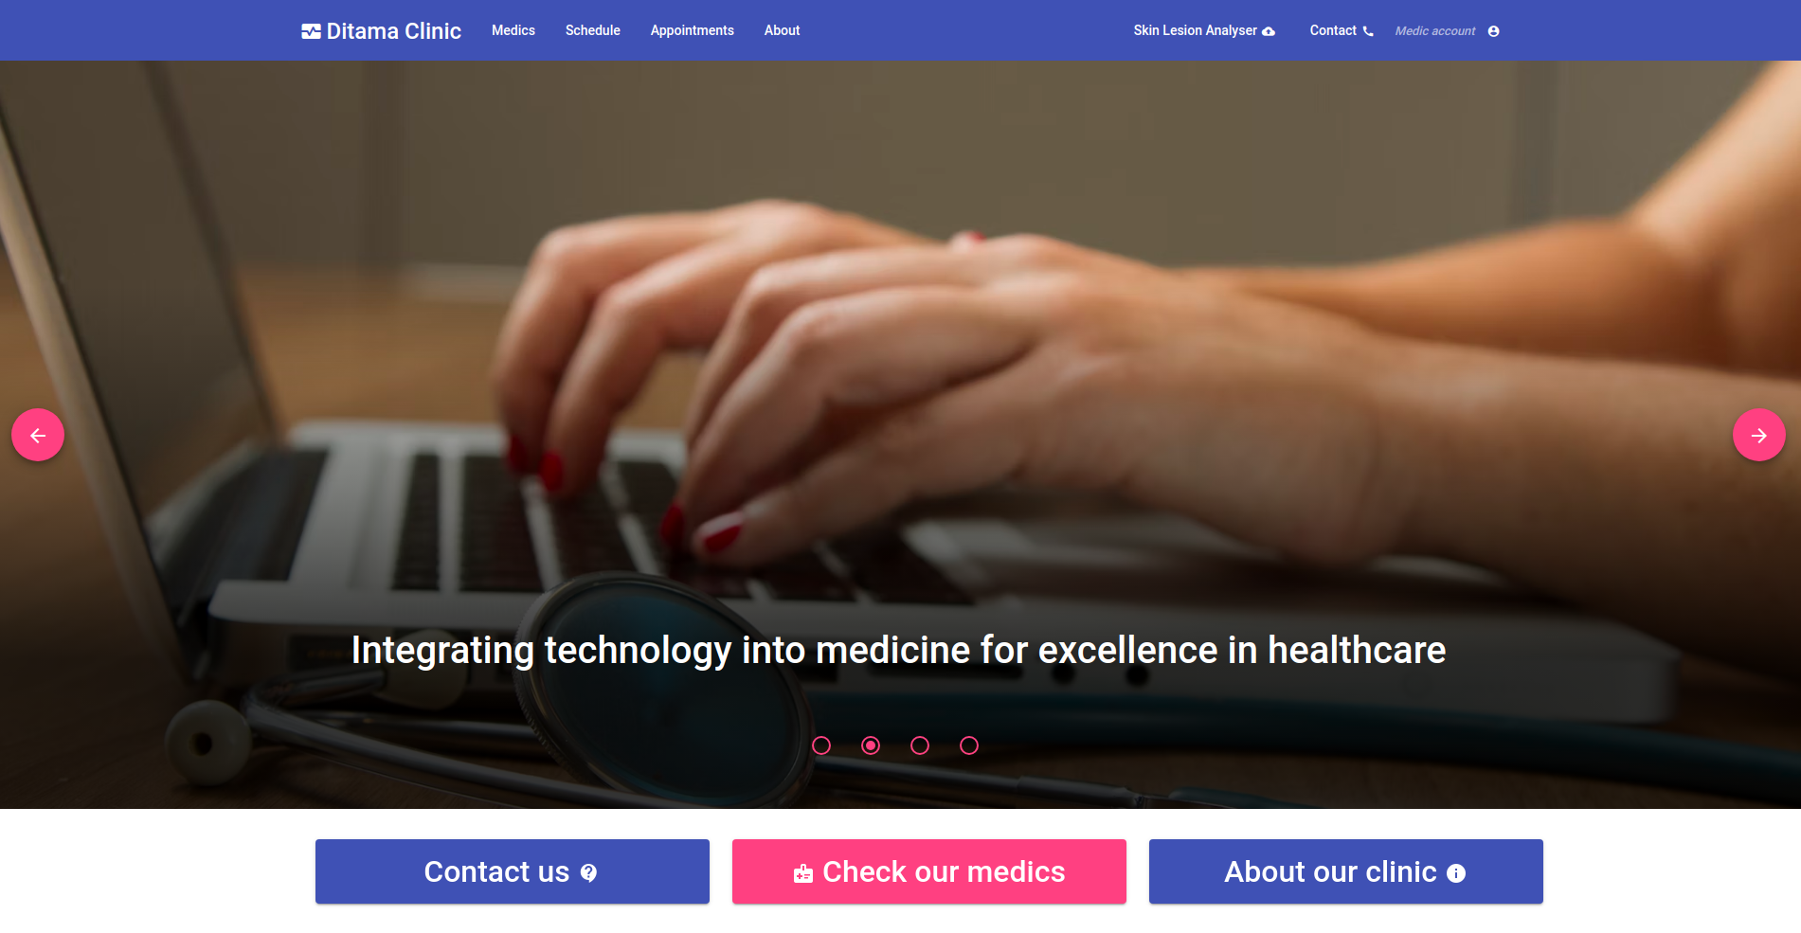

Figure 3‑5 Pagina principală (Home)

Secțiunea “Carusel” conține un carusel de imagini, adică un element interactiv de design web utilizat pentru a prezenta o serie de imagini sau conținut multimedia într-un spațiu restrâns. Funcționează prin rotirea automată sau manuală a imaginilor, permițând utilizatorilor să vadă mai multe imagini într-o singură locație, fără a derula sau a naviga pe alte pagini.

Un aspect crucial al acestui carusel este navigabilitatea. Utilizatorii pot naviga între imaginile anterioare și următoare folosind butoanele de navigare, care sunt reprezentate de săgețile din stânga și din dreapta caruselului. De asemenea, au posibilitatea să acceseze direct orice imagine din carusel utilizând indicatorii de paginare, cunoscuți și sub numele de “bullets”. În plus, caruselul se derulează automat, prezentând imaginile în mod automat, la un interval de timp prestabilit de 5 secunde.

Această secțiune este încapsulată într-o componentă carusel. Componenta a fost proiectată pentru a facilita adăugarea simplă și ușoară a altor elemente în carusel. Atunci când un nou element este adăugat, un indicator de paginare este creat automat pentru acesta, iar funcționalitatea rămâne stabilă și fără probleme. Acest carusel are rolul de a îmbunătăți experiența utilizatorului, a atrage atenția și de a crește interactivitatea și angajamentul pe site.

În cea de-a doua secțiune, se găsesc 3 butoane Call to Action (CTA). Butoanele CTA sunt elemente interactive esențiale, proiectate pentru a captiva atenția utilizatorilor și a-i îndemna să efectueze acțiuni specifice. În acest context, ele sunt utilizate pentru a ghida utilizatorii către navigarea către una dintre paginile prezentate.

Aspectul vizual al butoanelor Call to Action este crucial. Acestea sunt proiectate pentru a se evidenția vizual, prin culori contrastante, dimensiuni mari și mesaje incitante. Toate aceste caracteristici atrag imediat atenția utilizatorilor și le indică clar acțiunile disponibile.

În concluzie, pagina principală a fost concepută cu un design modern și o interfață prietenoasă pentru utilizator, menită să capteze atenția. Aceasta încurajează utilizatorii să exploreze mai departe site-ul și să navigheze către celelalte pagini ale aplicației.

## Pagina de Medici (Medics)

Pe pagina “Medici”, utilizatorii pot găsi o listă cuprinzătoare a tuturor medicilor care fac parte din clinica virtuală. Fiecare medic este prezentat printr-o “carte” (Card) care conține informații precum numele, specializarea, titlul și orașul. De asemenea, sunt incluse butoane care facilitează contactul cu medicul respectiv sau programarea unei consultații. Aceste cărți sunt organizate într-o grilă cu trei elemente pe rând, pentru a oferi utilizatorilor o modalitate clară și concisă de a vizualiza medicii disponibili și pentru a facilita interacțiunea cu aceștia.

Componentele “cărți” și “grilă” sunt elemente predefinite din Angular Material: Card și Grid List [5]. Acestea prezintă un design plăcut și accesibil, conform principiilor Material Design, și sunt integrate cu ușurință în aplicații Angular. Alinierea grilei în pagină este realizată prin utilizarea sistemului de grilă Bootstrap. Grila este centrată și are margini laterale pentru a crea un aspect echilibrat și profesional.

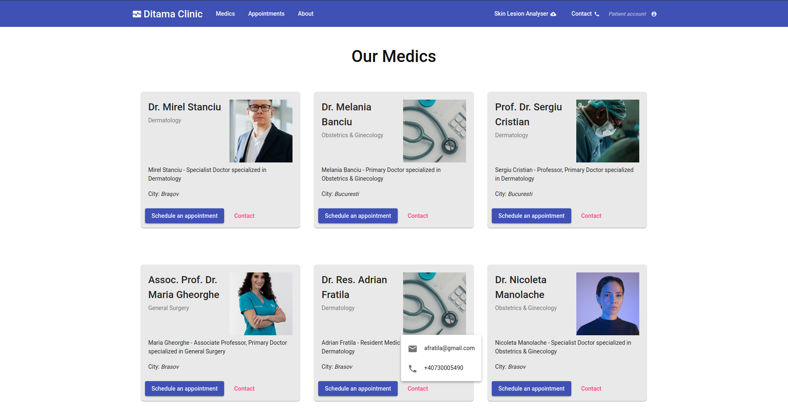

Figure 3‑6 Pagina de Medici

În momentul inițializării componentei, prin intermediul metodei “ngOnInit”, se inițiază un apel către API-ul Firebase pentru a obține lista completă a medicilor și detaliile acestora din baza de date. Metoda “ngOnInit” este unul dintre “hook-urile” de viață a componentelor Angular, care oferă posibilitatea executării anumitor funcții în momente specifice ale ciclului lor de viață.

În timpul procesului de încărcare a datelor, pentru a indica procesul de încărcare, se afișează o componentă de tip bara de progres (Progress bar [5]), componentă care face parte din Angular Material. Aceasta furnizează utilizatorilor un indiciu vizual că se efectuează operațiuni în fundal. După finalizarea cu succes a apelului către API, grila de “cărți” este afișată, fiecare carte corespunzând unui medic din lista preluată. În cazul în care apar erori sau probleme la preluarea listei de medici (de ex: erori de conexiune la server), se afișează un mesaj de eroare care informează utilizatorii că a apărut o eroare, urmat de mai multe detalii despre eroarea respectivă.

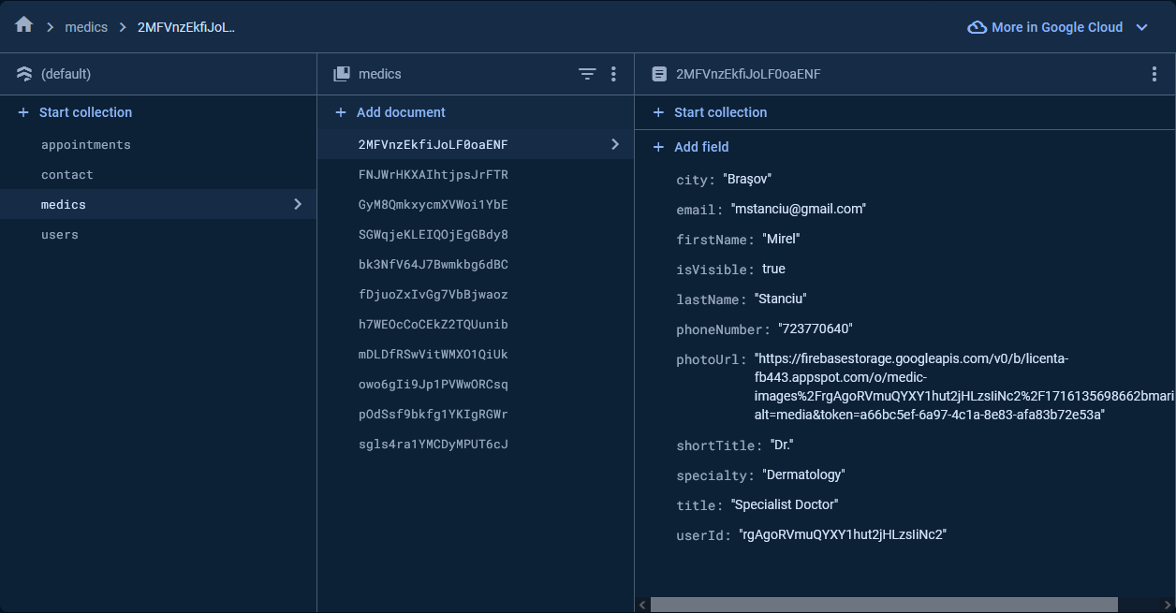

Figure 3‑7 Datele aferente unui medic stocate în baza de date Firestore

Pentru afișarea condiționată a componentelor se utilizează directiva “ngIf” [12]. Această directivă nativă Angular permite încărcarea condiționată a anumitor elemente din HTML în funcție de evaluarea unei expresii booleene. Când expresia este adevărată, elementele sunt adăugate în DOM, iar când este falsă, ele sunt eliminate. Această abordare îmbunătățește performanța aplicației, reducând numărul de elemente DOM încărcate și simplifică gestionarea condițiilor complexe în șablonul HTML.

Pentru afișarea “cărților” se folosește directiva “ngFor” [12], care iterează prin lista de medici și generează câte o “carte” pentru fiecare dintre aceștia. “ngFor” este o directivă structurală în Angular care permite iterarea eficientă prin colecții, generând elemente dinamice pe baza datelor din array-uri sau obiecte iterabile. Această directivă oferă, de asemenea, acces la informații suplimentare precum indexul curent, primul și ultimul element, ceea ce permite o flexibilitate crescută în manipularea și afișarea datelor. Această abordare simplifică codul vizual, facilitează reutilizarea acestuia și reduce cantitatea de cod necesară.

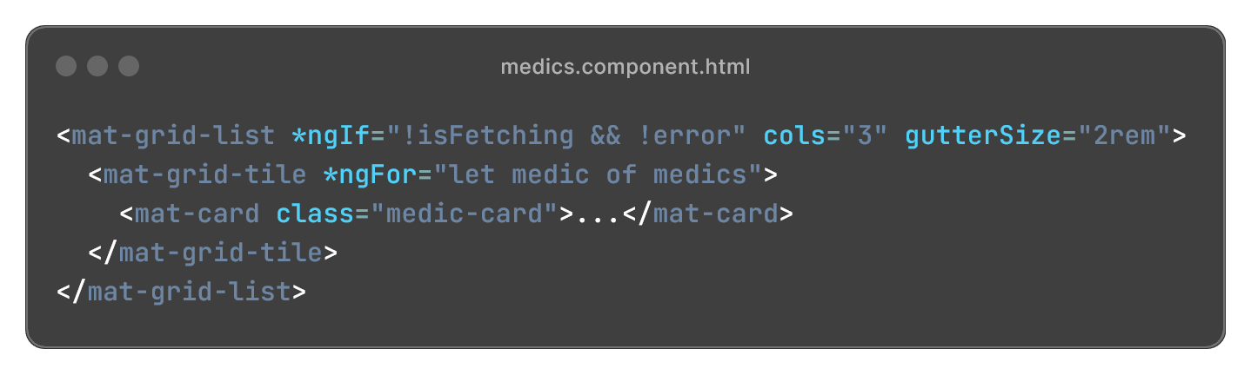

Figure 3‑8 Exemplu de utilizare a directivelor ngIf și ngFor

Pentru utilizatorii cu rol de medic, pagina prezintă două modificări. Prima este un buton situat la începutul paginii, pe care medicii îl pot apăsa pentru a crea sau edita profilul lor personal, astfel încât să apară în lista de medici. A doua modificare constă într-o stea afișată pe cartea medicului, dacă acesta și-a creat și publicat profilul, pentru a-l informa că aceea este cartea sa.

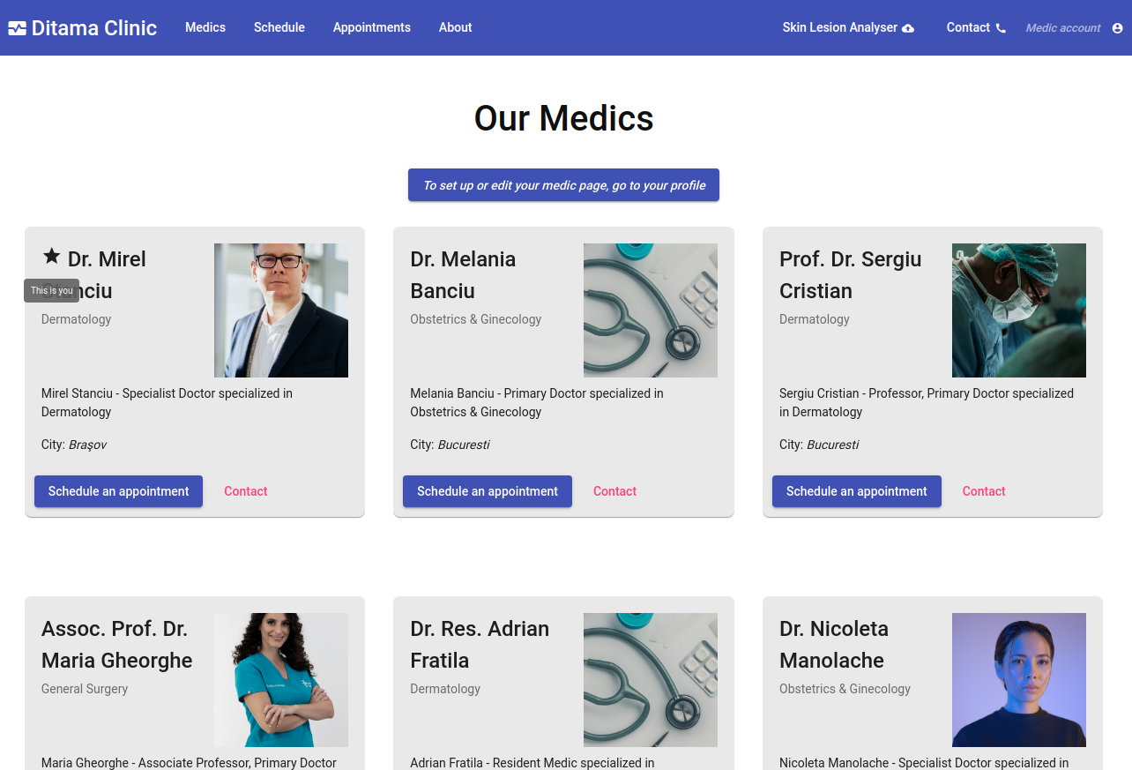

Figure 3‑9 Aspectul paginii de medici pentru un utilizator cu rolul de medic

# Bibliografie

|  |  |
| --- | --- |
| [1] | S. H. Edward, C. J. James and C. F. Michael, Biomedical Informatics: Computer Applications in Health Care and Biomedicine, Springer, 2021. |
| [2] | P. Zhao, I. Yoo, J. Lavoie, B. J. Lavoie and E. Simoes, "Web-Based Medical Appointment Systems: A Systematic Review," *Journal of Medical Internet Research,* vol. 19, no. 4, 2017. |
| [3] | B. K. Ragala, "Advantages and Disadvantages of Angular," 22 September 2023. [Online]. Available: https://www.knowledgehut.com/blog/web-development/advantages-and-disadvantages-of-angular. |
| [4] | G. A. M. T. M. Bierman, "Understanding TypeScript," in *ECOOP 2014–Object-Oriented Programming: 28th European Conference*, Uppsala, Springer Berlin Heidelberg, 2014, pp. 257-281. |
| [5] | Angular, "Angular Material UI component library," Angular, [Online]. Available: https://v14.material.angular.io/. |
| [6] | Google, "Material Design," Google, [Online]. Available: https://m3.material.io/. |
| [7] | Bootstrap, "Bootstrap - The most popular HTML, CSS, and JS library in the world.," Bootstrap, [Online]. Available: https://getbootstrap.com/. |
| [8] | Google, "Firebase | Google's Mobile and Web App Development Platform," Google, [Online]. Available: https://firebase.google.com/. |
| [9] | TensorFlow, [Online]. Available: https://www.tensorflow.org. |
| [10] | "Keras: Deep Learning for humans," [Online]. Available: https://keras.io. |
| [11] | Angular, "Angular - Angular Routing," Angular, [Online]. Available: https://angular.io/guide/routing-overview. |
| [12] | "Learn Angular," December 2023. [Online]. Available: https://angular.dev/tutorials/learn-angular. |
| [13] | U. o. S. Florida, "What is Medical Informatics?," 28 February 2023. [Online]. Available: https://www.usfhealthonline.com/resources/health-informatics/what-is-medical-informatics/. |